ЭТАП 20
Форма регистрации заявки на ремонт

1. Цель и задачи этапа
Цель этапа — Разработать форму создания и редактирования заявки с проверкой введённых данных.
Для достижения цели решались следующие задачи:
1. разместить поля формы и элементы выбора;
2. реализовать автоматическую нумерацию заявок;
3. выполнить проверку обязательных полей;
4. сохранить заявку и отобразить результат.

2. Ход выполнения работ
Форма RequestEditForm используется для создания новой заявки и для просмотра или изменения существующей. В верхней части отображается номер заявки и текущий статус, ниже расположены списки выбора автомобиля и неисправности, поле описания, приоритет, плановая дата завершения, стоимость работ и стоимость запчастей.
Номер заявки формируется автоматически в формате ЗР-2026-0001. Репозиторий находит последний номер за текущий год и увеличивает порядковую часть на единицу. Нумерация не зависит от идентификатора записи, поэтому номер остаётся понятным при просмотре отчёта и в общении с клиентом.
Проверка полей выполняется перед сохранением. Автомобиль и неисправность должны быть выбраны, описание — содержать от 10 до 1000 символов, стоимости — быть неотрицательными. При ошибке форма не закрывается, пользователь получает сообщение и может исправить данные. Кнопка сохранения блокируется на время записи, чтобы исключить повторное нажатие.
Для существующей заявки форма показывает историю статусов в отдельной таблице. Кнопки смены статуса доступны только сотруднику и только для допустимых переходов. Клиент видит заявку в режиме просмотра, если она принадлежит ему.
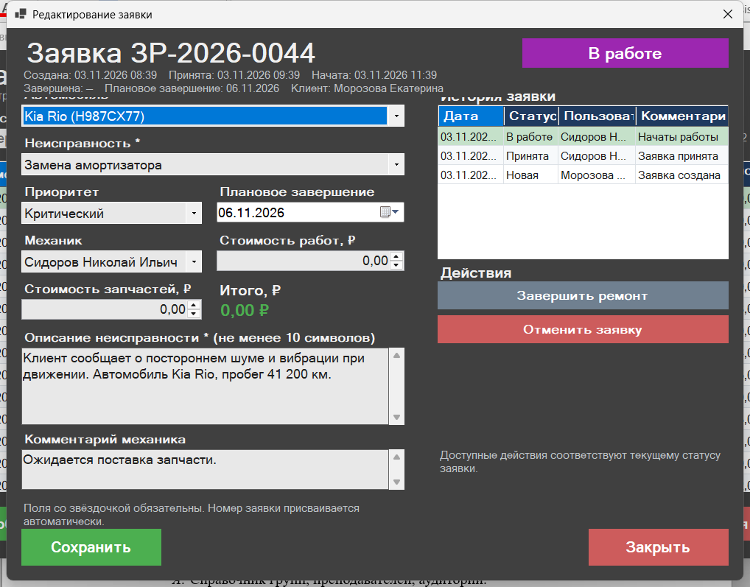
Рисунок 1 — Форма заявки на ремонт

3. Полученный результат
Форма регистрации заявки работает, номера присваиваются автоматически, проверка полей предотвращает сохранение неполных данных.

4. Вывод
Форма обеспечивает единый порядок оформления заявок и фиксирует все сведения, необходимые для выполнения работ и расчёта статистики.

Обучающийся: ______________________ / ______________________
Дата: «____» ____________ 2026 г.

